PDS
vaje – Arduino

BRANJE ANALOGNEGA SERIJSKEGA VHODA

Ta primer prikazuje, kako brati analogni vhod z uporabo potenciometra.
Potenciometer je preprosta mehanska naprava, kateri lahko spreminjamo upornost.
S prehajanjem napetosti preko potenciometra je možno, da se izmeri količina upornosti proizvedenega s potenciometrom. Vrednost se bo prenašala med PC-jem in Arduino-m.

OPIS NALOGE

Oprema, ki jo potrebujemo pri nalogi
- razvojna plošča Arduino UNO,
- potenciometer (10KOhm)

Priključitev: Najprej smo priključili tri žičke na Arduino razvojno ploščico. Modra žička naj bo povezana z GND, rdeča z +5V, črno pa smo povezali na analogni input pin A0.

Delovanje:
- S rotiranjem osi potenciometra spreminjamo njegovo upornost. Na pinu A0 tako beremo analogno vrednost napetosti.
- Arduino Uno nam ponuja na voljo A/D pretvorbo, ki bere spremembe napetosti, le tem pa prepiše vrednosti od 0-1023.

VEZALNA SHEMA – BREDBOARD

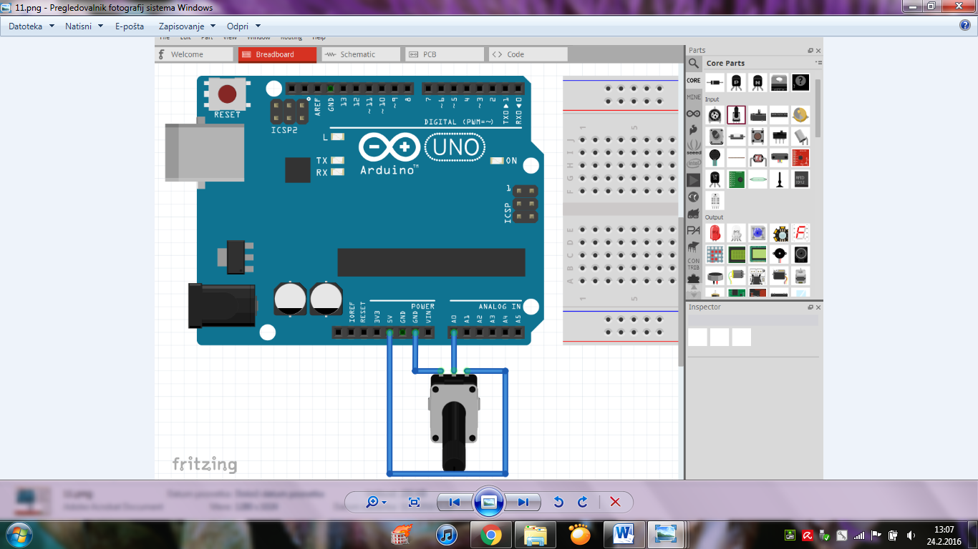

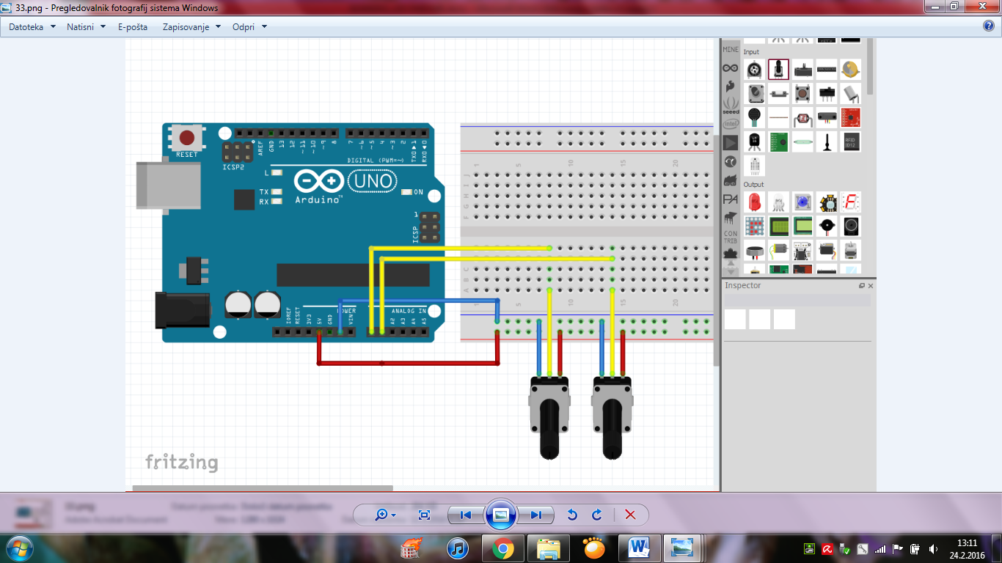

VEZALNA SHEMA – SHEMATIC

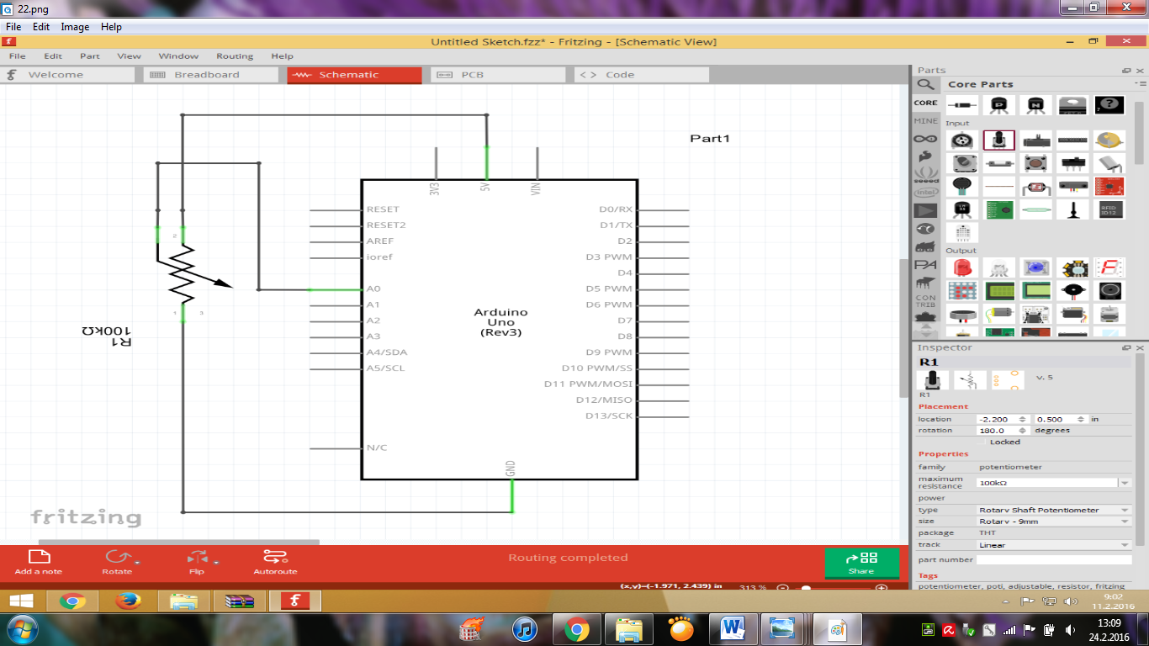

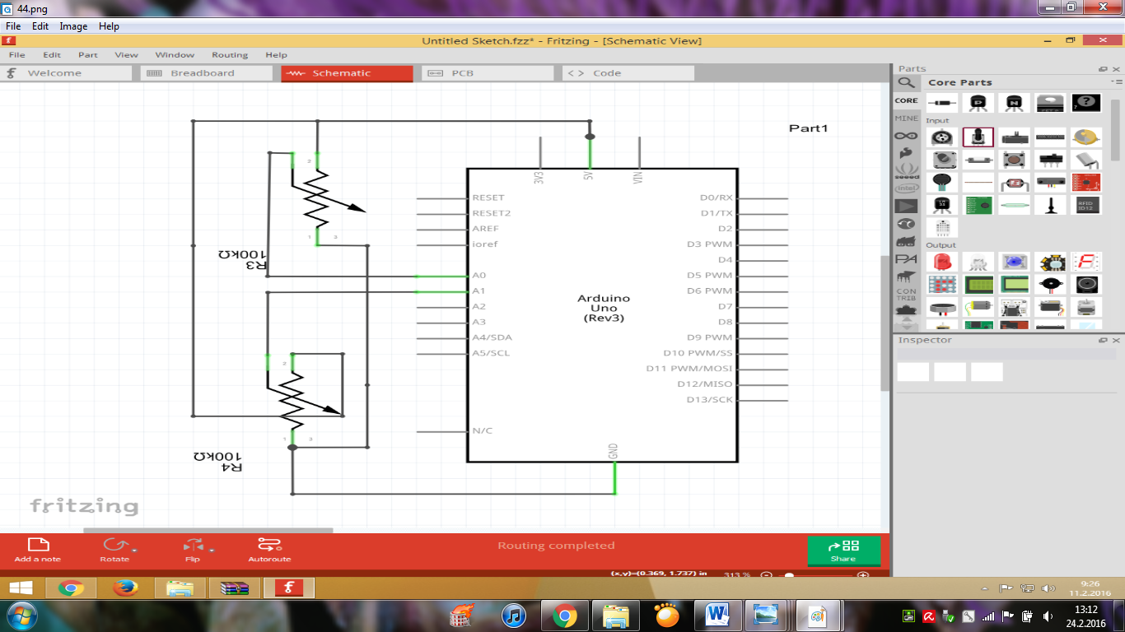
PROGRAM

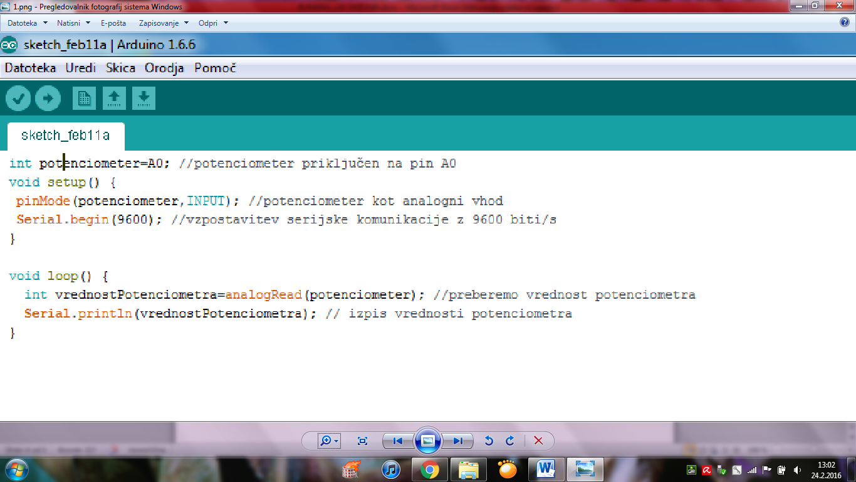

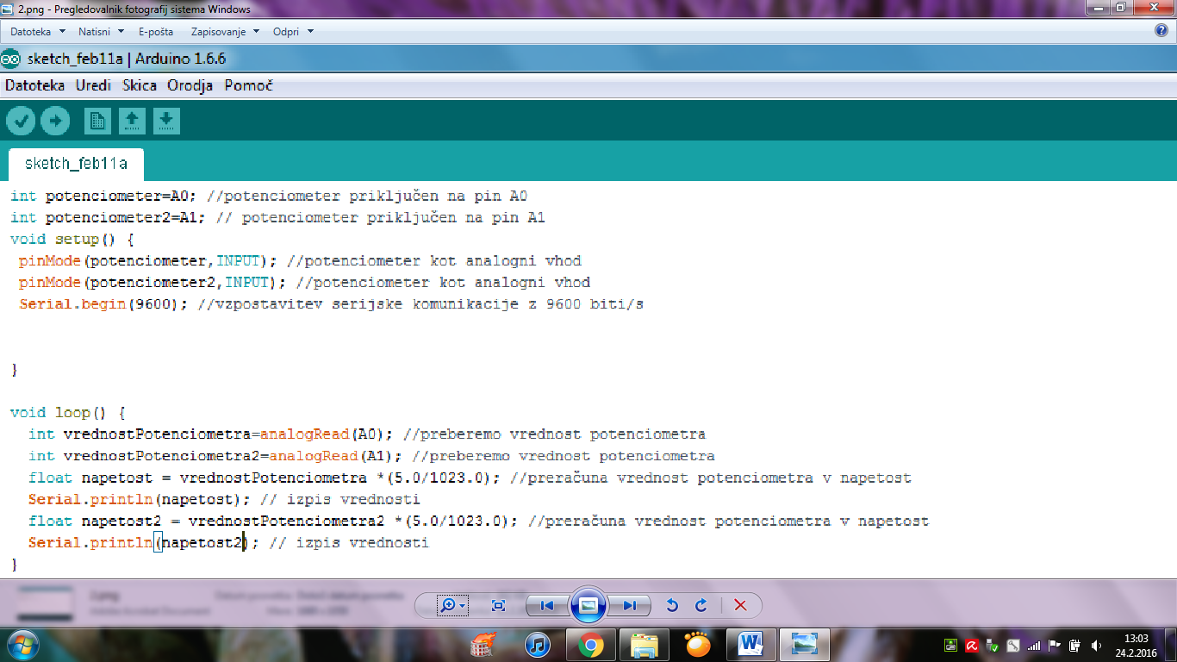

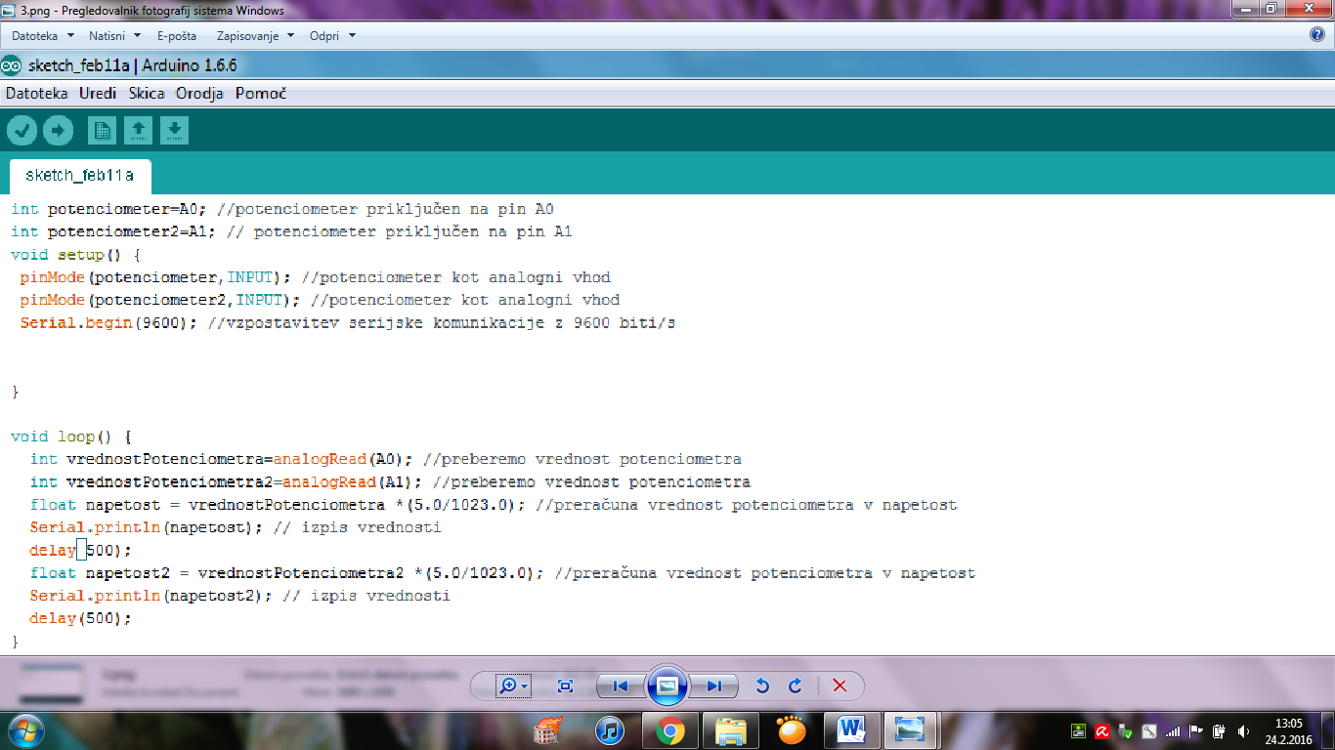
Opis programa:
Pri pisanju programa moramo biti zelo pozorni na pravilen zapis ukazov , saj le manjši zapis napačne črke povzroči napako v programu, posledica tega pa se kaže v nepravilnem delovanju vezja. Ukazi:
- int
- void setup
- pinMode
- void loop
- digitalWrite
- delay

UGOTOVITVE/KOMENTAR
Ugotovil sem, da program sploh ni težko razumeti , vendar se je kljub temu potrebno naučiti nekaj ukazov. Razvojna plošča Arduino Uno se mi zdi zelo zanimiva , in se že veselim nadaljnega spoznavanja Arduino razvojnega okolja.

